Ngày xây dựng kế hoạch: 18/9/2025
Ngày thực hiện: Tiết 58: 7A: / /2025; 7B: / /2025
Tiết 59: 7A: / /2025; 7B: / /2025

BÀI 3

PHONG TRÀO VĂN HÓA PHỤC HƯNG VÀ CẢI CÁCH TÔN GIÁO
I. MỤC TIÊU
1. Về kiến thức
- Giới thiệu được sự biến đổi quan trọng về kinh tế - xã hội của Tây Âu từ thế kỉ XII đến thế kỉ XVI.
- Trình bày được những thành tựu tiêu biểu của phong trào Văn hoá Phục hưng.
- Nhận biết được ý nghĩa và tác động của phong trào Văn hoá Phục hưng đối với xã hội Tây Âu.
- Nêu và giải thích được nguyên nhân của phong trào Cải cách tôn giáo.
- Mô tả khái quát được nội dung cơ bản và tác động của các cuộc Cải cách tôn giáo đối với xã hội Tây Âu.
2. Năng lực
- Năng lực chung:
+ Tự chủ và tự học: biết lắng nghe và chia sẻ ý kiến cá nhân với bạn, nhóm và GV. Tích cực tham gia các hoạt động trong lớp.
+ Giao tiếp và hợp tác: có thói quen trao đổi, giúp đỡ nhau trong học tập; biết phối hợp hoàn thành nhiệm vụ học tập theo sự hướng dẫn của thầy cô.
- Năng lực riêng:
+ Khai thác và sử dụng được một số thông tin của một số tư liệu lịch sử trong bài học Phong trào văn hóa Phục hưng và cải cách tôn giáo dưới sự hướng dẫn của GV.
+ Tìm kiếm, sưu tầm được tư liệu để phục vụ cho bài học và thực hiện các hoạt động thực hành, vận dụng.
3. Phẩm chất
- Trách nhiệm bảo tồn, tôn trọng các công trình, thành tựu văn hóa quý giá của nhân loại.
- Nhân ái, yêu thương người lao động – những người đã tạo mọi của cải vật chất cho xã hội, khâm phục, ngưỡng mộ lao động nghệ thuật và sáng tạo của nhà văn hóa thời Phục hưng.
- Chăm chỉ, kiên trì theo đuổi đam mê để đạt kết quả trong học tập và rèn luyện.
II. THIẾT BỊ DẠY HỌC VÀ HỌC LIỆU
1. Đối với giáo viên
- SGK, SGV, Sách Bài tập Lịch sử Địa lí 7 – phần Lịch sử.
- Phiếu học tập.
- Tranh ảnh, video liên quan đến chủ đề Phong trào văn hóa Phục hưng và cải cách tôn giáo.
- Máy tính, máy chiếu (nếu có).
2. Đối với học sinh
- SGK.
- Tư liệu sưu tầm về bài học Phong trào văn hóa Phục hưng và cải cách tôn giáo.
III. TIẾN TRÌNH DẠY HỌC
Hoạt động 1: Mở đầu
a. Mục tiêu: Tạo hứng thú cho HS vào bài học và giúp HS có hiểu biết ban đầu về bài học mới.
b. Nội dung: HS quan sát hình ảnh để trả lời câu hỏi của GV
c. Sản phẩm: Câu trả lời của học sinh
d. Tổ chức thực hiện:
Bước 1: GV chuyển giao nhiệm vụ học tập
- GV trình chiếu hình ảnh nhà biên kịch W.Sếch-xpia và phát đoạn nhạc trong vở kịch Rô-mê-ô và Giu-li-ét; HS quan sát hình ảnh, lắng nghe đoạn nhạc và trả lời câu hỏi.
Bước 2: HS thực hiện nhiệm vụ học tập
- HS quan sát hình ảnh, lắng nghe đoạn nhạc và trả lời câu hỏi.
- GV hướng dẫn, theo dõi, hỗ trợ HS (nếu cần thiết).
Bước 3: Báo cáo kết quả hoạt động và thảo luận
- GV mời đại diện HS trả lời về một số hiểu biết đoạn nhạc trong vở kịch Rô-mê-ô và Giu-li-ét: Rô-mê-ô và Giu-li-ét là một trong những kiệt tác của nhà soạn kịch vĩ đại người Anh W. Sếch-xpia. Tác phẩm đề cao giá trị của con người, đặc biệt là quyền tự do yêu đương.
- GV mời đại diện HS khác nhận xét, bổ sung.
Bước 4: Đánh giá kết quả, thực hiện nhiệm vụ học tập
- GV đánh giá, nhận xét, chuẩn kiến thức.
- GV dẫn dắt HS vào bài học: Sau khi thôn tính các quốc gia Hi Lạp và Rô ma vốn có một nền văn minh rực rỡ, để cai trị nhân dân, người Giéc man đã lợi dụng hệ tư tưởng của Đạo Thiên chúa và bóp nghẹt đời sống văn hoá, tư tưởng, tình cảm của con người. Nhưng các cuộc phát kiến về địa lí đã mở ra những chân trời nhận thức và mang về cho giai cấp tư sản châu Âu những vùng đất mênh mông giàu có trên khắp thế giới. Giai cấp tư sản ngày càng lớn mạnh hơn đã không chịu chấp nhận những quy tắc, trật tự của xã hội phong kiến. Họ đã tiến hành một “cuộc cách mạng” trên lĩnh vực văn hoá tư tưởng. Vậy “cuộc cách mạng” đó là gì và nó có ý nghĩa thế nào đối với xã hội Tây Âu lúc đó và đối với lịch sử văn minh nhân loại? Chúng ta sẽ cùng nhau đi tìm hiểu trong bài học
Hoạt động 2: Hình thành kiến thức mới
Hoạt động 2.1: Những biến đổi về kinh tế, xã hội Tây Âu từ thế kỉ XIII đến thế kỉ XVI.
a. Mục tiêu: Giới thiệu được sự biến đổi quan trọng về kinh tế - xã hội của Tây Âu từ thế kỉ XII đến thế kỉ XVI.
b. Nội dung: GV sử dụng đồ dùng trực quan, phương pháp dạy học nêu vấn đề để tổ chức cho HS khai thác đơn vị kiến thức.
c. Sản phẩm: Câu trả lời của học sinh
d. Tổ chức thực hiện:
HOẠT ĐỘNG CỦA GV – HS | NỘI DUNG
Bước 1: GV chuyển giao nhiệm vụ học tập  - GV yêu cầu HS làm việc cá nhân, HS đọc thông tin mục 1 SGK tr.18, 19, làm việc theo cặp đôi và trả lời câu hỏi: Hãy chỉ ra những biến đổi quan trọng nhất về kinh tế - xã hội ở Tây Âu từ thế kỉ XIII đến thế kỉ XVI.  Bước 2: HS thực hiện nhiệm vụ học tập  - HS đọc thông tin mục 1 SGK tr.18, 19, làm việc theo cặp đôi và trả lời câu hỏi.  - GV hướng dẫn, theo dõi, hỗ trợ HS nếu cần thiết.  Bước 3: Báo cáo kết quả hoạt động và thảo luận  - GV mời đại diện HS trình bày những biến đổi quan trong nhất về kinh tế - xã hội ở Tây Âu thế kỉ XIII đến thế kỉ XVI.  - GV mời đại diện HS khác nhận xét, bổ sung.  Bước 4: Đánh giá kết quả, thực hiện nhiệm vụ học tập  GV đánh giá, nhận xét, chuẩn kiến thức. | 1. Những biến đổi về kinh tế, xã hội Tây Âu từ thế kỉ XIII  Các công trường thủ công, công ti thương mại, các đồn điền ra đời và ngày càng được mở rộng quymô. Quan hệ sản xuất tư bản chủ nghĩa đã xuất hiện.  - Giai cấp tư sản ra đời, có thế lực về kinh tế song lại chưa có địa vị xã hội tương xứng. Họ không chấp nhận những giáo lí lỗi thời, muốn xây dựng một nền văn hoá mới đề cao giátrị con người và quyền tự do cá nhân, coi trọng khoa học - kĩ thuật,... để mở đường cho chủnghĩa tư bản phát triển.
Hoạt động 2.2: Phong trào văn hóa Phục hưng
a. Mục tiêu:
- Trình bày được những thành tựu tiêu biểu của phong trào Văn hoá Phục hưng.
- Nhận biết được ý nghĩa và tác động của phong trào Văn hoá Phục hưng đối với xã hội Tây Âu.
b. Nội dung: GV sử dụng đồ dùng trực quan, phương pháp dạy học nêu vấn đề để tổ chức cho HS khai thác đơn vị kiến thức.
c. Sản phẩm: Câu trả lời của học sinh
d. Tổ chức thực hiện:
HOẠT ĐỘNG CỦA GV – HS | NỘI DUNG
Bước 1: GV chuyển giao nhiệm vụ học tập  - GV dẫn dắt: Phong trào văn hóa Phục hưng diễn ra đầu tiên ở I-ta-li-a (thế kỉ XIV), sau đó lan nhanh sang các nước Tây Âu và trở thành một trào lưu rộng rãi.  - GV chia HS thành 3 nhóm.  - GV yêu cầu các nhóm đọc thông tin mục 2a, quan sát Hình 2, 3 SGK tr.19, 20 và hoàn thành nhiệm vụ vào Phiếu học tập: Hãy nêu những thành tựu tiêu biểu thuộc ba lĩnh vực củaphong trào Văn hóa Phục hưng: Văn học – Nghệ thuật – Khoa học tự nhiên.  - GV hướng dẫn cho HS quan sát Hình 2, 3:  + Hình 2: Đây là hình ảnh tượng đài Đan-tê được dựng ở Phi-ren-xê (I-ta-li-a) từ năm 1865 để tưởng nhớ một nhà thơ lớn người I-ta-li-a, người được mệnh danh là “cha đẻ của phong trào Văn hoá Phục hưng”.  + Hình 3: Đây là bức tranh chân dung vẽ bằng sơn dầu của danh hoạ Lê-ô-na đơ Vanh-xi trong thời kì Phục hưng I-ta-li-a. Tác phẩm này hiện được trưng bày tại bảo tàng Lu-vơ-rơ ở Thủ đô Pa-ri (Pháp).  - GV cho HS quan sát thêm một số tác phẩm tiêu biểu khác:  Bữa tiệc cuối cùng (Lê-ô-na đơ Vanh-xi)  Tượng Đa-vít (Mi-ken-lăng-giơ)  - GV đặt câu hỏi: Trong các thành tựu trên, em ấn tượng với thành tựu nào nhất? Vì sao?  - GV tổ chức cho HS đọc to trước lớp tư liệu 1, 2 SGK tr.20, yêu cầu HS làm việc cặp đôi, thảoluận và trả lời câu hỏi: Tư liệu 1, 2 phản ánh quan điểm của các nhà Văn hoá Phục hưng về vấn đề gì?  - GV chia HS thành 3 nhóm, hướng dẫn HS đọc thông tin mục 2b SGK tr.20, 21, thảo luận và trả lời câu hỏi: Phong trào Phục hưng có ý nghĩa và tác động đến xã hội Tây Âu như thế nào?  Bước 2: HS thực hiện nhiệm vụ học tập  - HS đọc thông tin mục 2a, 2b, quan sát Hình 2, 3, đọc mục Kết nối với văn học, Kết nối với nghệ thuật SGK tr.19, 20 và trả lời câu hỏi.  - GV hướng dẫn, theo dõi, hỗ trợ HS nếu cần thiết.  Bước 3: Báo cáo kết quả hoạt động và thảo luận  - GV mời đại diện HS trình bày những thành tựu, ý nghĩa và tác động của Phong trào văn hóa Phục hưng với xã hội Tây Âu.  - GV mời đại diện HS khác nhận xét, bổ sung.  - Quan điểm của các nhà văn hoá Phục hưng thể hiện qua Tư liệu 1, 2: đề cao giá trị con người, giá trị của đạo đức và tinh thần dân tộc.  Bước 4: Kết luận, nhận định  GV đánh giá, nhận xét, chuẩn kiến thức, chuyển sang nội dung mới. | 2. Phong trào văn hóa Phục hưng  a) Những thành tựu tiêu biểu  Đính kèm kết quả Phiếu học tập số 1 bên dưới hoạt động.  b) Ý nghĩa và tác động của phong trào Văn hóa Phục hưng đối với xã hội Tây Âu  - Ý nghĩa và tác động của phong trào Phục hưng đến xã hội Tây Âu:  + Lên án Giáo hội Thiên Chúa, đả phá trật tự phong kiến lỗi thời, lạc hậu, kìm hãmcon người.  + Đề cao giá trị con người và tự do cá nhân.  + Đề cao tinh thần dân tộc
  Lĩnh vực | Văn hóa | Nghệ thuật | Khoa học tự nhiên
  Tác giả tiêu biểu
  Tác phẩm tiêu biểu

Kết quả Phiếu học tập số 1
Lĩnh vực | Văn hóa | Nghệ thuật | Khoa học tự nhiên
Tác giả tiêu biểu | M.Xéc-van-téc, W.Sếc- Xpia, | Lê-ô-na đơ Vanh-xi,  Mi-ken-lăng-giơ | Cô-péc-ních, G.Bru-nô, G.Ga-li-lê
Tác phẩm tiêu biểu | Đôn-ki-hô-tê, Rô-mê-ô và Giu-li-ét, Hăm-lét, Ô-ten-lô, | Bữa tiệc cuối cùng, Nàng La Giô-công-đơ.  Sáng tạo thế giới, Cuộc phán xét cuối cùng, Tượng Đa-vít. | Chống lại quan điểm sai lầm, bảo thủ.
Hoạt động 2.3: Phong trào cải cách tôn giáo
a. Mục tiêu:
- Nêu và giải thích được nguyên nhân của phong trào Cải cách tôn giáo.
- Mô tả khái quát được nội dung cơ bản và tác động của các cuộc Cải cách tôn giáo đối với xã hội Tây Âu.
b. Nội dung: GV sử dụng đồ dùng trực quan, phương pháp dạy học nêu vấn đề để tổ chức cho HS khai thác đơn vị kiến thức.
c. Sản phẩm: Câu trả lời của học sinh
d. Tổ chức thực hiện:
HOẠT ĐỘNG CỦA GV – HS | NỘI DUNG
Bước 1: GV chuyển giao nhiệm vụ học tập  - GV tổ chức cho HS làm việc cá nhân, đọc SGK và trả lời câu hỏi: Vì sao xuất hiện phong trào cải cách tôn giáo?  - GV hướng dẫn HS quan sát Hình 4 SGK tr.21 và giới thiệu cho HS:  - GV tổ chức cho HS làm việc cặp đôi, đọc thông tin trong sơ đồ Hình 5 SGK tr.21 và trả lời câu hỏi: Hãy trình bày những nội dung chính của phong trào Cải cách tôn giáo.  - GV mở rộng kiến thức, yêu cầu HS trả lời câu hỏi: Theo em, tại sao Lu-thơ và những nhà cải cách tôn giáo đề xuất những nội dung cải cách như vậy?  - GV yêu cầu HS làm việc cá nhân, đọc thông tin mục 3c SGK tr.22 và trả lời câu hỏi: Hãy trình bày tác động của phong trào Cải cách tôn giáo đối với xã hội Tây Âu.  Bước 2: HS thực hiện nhiệm vụ học tập  - HS đọc thông tin mục 3a, 3b, 3c, quan sát Hình 4, 5, đọc mục Em có biết SGK tr.21, 22 làm việc cá nhân, làm việc cặp đôi và trả lời câu hỏi.  - GV hướng dẫn, theo dõi, hỗ trợ HS nếu cần thiết.  Bước 3: Báo cáo kết quả hoạt động và thảo luận  - GV mời đại diện HS trình bày về sự xuất hiện phong trào cải cách tôn giáo, nội dung và tác động của phong trào cải cách tôn giáo đối với xã hội Tây Âu thời trung đại.  - GV mời đại diện HS khác nhận xét, bổ sung.  Bước 4: Đánh giá kết quả, thực hiện nhiệm vụ học tập  GV đánh giá, nhận xét, chuẩn kiến thức. | 3. Phong trào cải cách tôn giáo  a) Nguyên nhân bùng nổ  - Thiên Chúa giáo là chỗ dựa cho chế độ phong kiến, chi phối toàn bộ đời sống tinh thần của xã hội Tây Âu.  - Giáo hội Thiên Chúa ngày càng có xu hướng cản trở sự phát triển của giai cấp tư sản.  - Phong trào Cải cách tôn giáo đã bùng nổ khắp các nước Tây Âu, khởi đầu là Đức, Thụy Sĩ, tiêu biểu nhất là tư tưởng cải cách của Mác-tin Lu-thơ (Đức) và Giăng Can-vanh (Thụy Sĩ).  b) Nội dung cơ bản  - Phê phán những hành vi không chuẩn mực của Giáo hoàng.  - Chỉ trích mạnh mẽ những giáo lí giả dối của Giáo hội.  - Đòi bỏ bớt những lễ nghi phiền toái, tốn kém.  - Ủng hộ việc làm giàu của giai cấp tư sản.  c) Tác động  - Làm bùng lên cuộc Chiến tranh nông dân Đức.  - Làm phân hoá Thiên Chúa giáo thành hai giáo phái: Cựu giáo và Tân giáo.  Là cuộc đấu tranh trên lĩnh vực văn hoá - tư tưởng của giai cấp tư sản chống lại chế độphong kiến đã suy tàn.  Mở đường cho văn hoá châu Âu phát triển cao hơn.
Hoạt động 3: Luyện tập
a. Mục tiêu: HS củng cố lại kiến thức, tri thức đã học.
b. Nội dung: GV yêu cầu HS suy nghĩ và hoàn thiện bài tập
c. Sản phẩm: Bài làm của học sinh
d. Tổ chức thực hiện:
Bước 1: GV chuyển giao nhiệm vụ học tập
- GV nêu yêu cầu: Vẽ sơ đồ tư duy (hoặc lập bảng hệ thống) thể hiện những nét chính của phong trào Cải cách tôn giáo (nguyên nhân, nội dung, tác động).
Bước 2: HS thực hiện nhiệm vụ học tập
- HS vận dụng kiến thức đã học và thực hiện nhiệm vụ.
- GV hướng dẫn, theo dõi, hỗ trợ HS (nếu cần thiết).
Bước 3: Báo cáo kết quả hoạt động và thảo luận
- GV mời đại diện 1-2 HS trình bày kết quả trước lớp:
- GV mời đại diện HS quan sát, nhận xét, bổ sung.
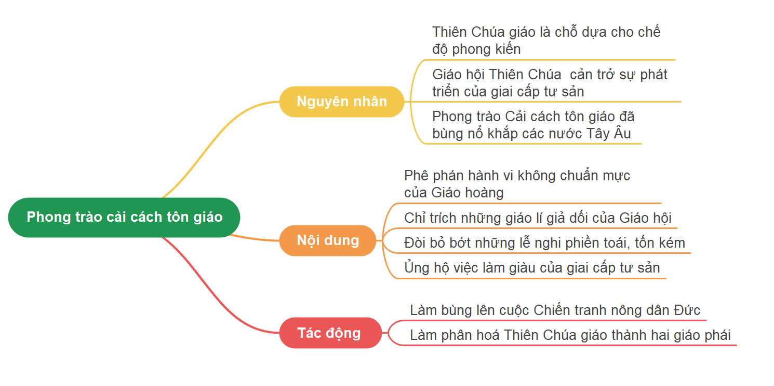
Bước 4: Đánh giá kết quả, thực hiện nhiệm vụ học tập
- GV đánh giá, nhận xét, chuẩn kiến thức.
Hoạt động 4: Vận dụng
a. Mục tiêu: HS củng cố lại kiến thức đã học thông qua dạng câu hỏi thực hành, sưu tầm tư liệu, chơi trò chơi.
b. Nội dung: GV yêu cầu HS suy nghĩ và hoàn thiện bài tập
c. Sản phẩm: Bài làm của học sinh
d. Tổ chức thực hiện:
Nhiệm vụ 1: Chơi trò chơi “Ai hiểu biết hơn”
Bước 1: GV chuyển giao nhiệm vụ học tập
- GV tổ chức cho HS chơi trò chơi “Ai hiểu biết hơn”.
- GV hướng dẫn, phổ biến cách chơi:
+ HS chia thành 2 đội.
+ GV trình chiếu hình ảnh các nhà cải cách tiêu biểu trong phong trào Văn hóa Phục hưng, HS 2 đội đoán tên.
+ Đội nào trả lời chính xác và nhanh nhất, đội đó là người chiến thắng.
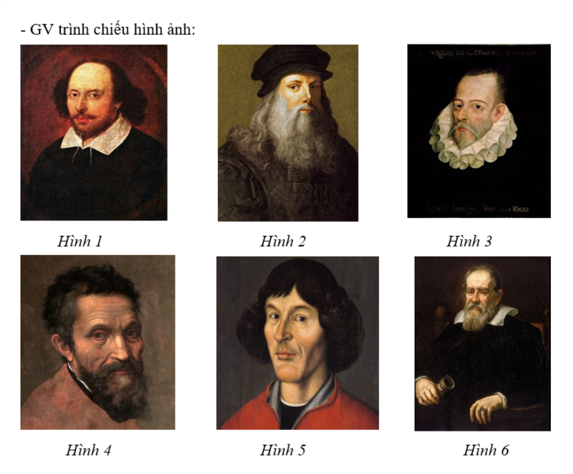
Bước 2: HS thực hiện nhiệm vụ học tập
- HS vận dụng hiểu biết thức tế và chơi trò chơi.
- GV hướng dẫn, theo dõi, hỗ trợ HS (nếu cần thiết).
Bước 3: Báo cáo kết quả hoạt động và thảo luận
- GV mời 2 đội chơi trò chơi và trả lời câu hỏi:
+ Hình 1: W. Sếch-xpia. + Hình 2: Mi-ken-lăng-giơ.
+ Hình 3: Lê-ô-na đơ Vanh-xi. + Hình 4: Cô-péc-ních.
+ Hình 5: Xéc-van-téc. + Hình 6: Ga-li-lê.
Bước 4: Đánh giá kết quả, thực hiện nhiệm vụ học tập
- GV đánh giá, nhận xét, chuẩn kiến thức.
Nhiệm vụ 2: Trả lời câu 3 phần Vận dụng SGK tr.22
Bước 1: GV chuyển giao nhiệm vụ học tập
- GV nêu yêu cầu: Sưu tầm tư liệu từ internet và sách báo để giới thiệu (theo cách của em) về một công trình/ tác phẩm/ nhà văn hoá thời Phục hưng mà em ấn tượng nhất.
- GV hướng dẫn HS: Những nội dung giới thiệu cần đảm bảo được:
+ Nếu thành tựu mà HS chọn là một công trình hoặc tác phẩm:
- Công trình/tác phẩm đó là gì? Thuộc quốc gia nào?
- Giới thiệu về công trình/tác phẩm và tác giả (có thể giới thiệu thêm về sự nghiệp của họ).
- Nét đặc sắc của công trình/tác phẩm đó.
- Giá trị của công trình/tác phẩm đó trong quá khứ và đối với ngày nay.
+ Nếu thành tựu mà HS chọn là một nhà văn hoá:
- Nhà văn hoá đó là ai? Là người nước nào?
- Giới thiệu về nhà văn hoá cùng những tác phẩm tiêu biểu của họ.
Bước 2: HS thực hiện nhiệm vụ học tập
- HS thực hành sưu tầm tư liệu theo sự hướng dẫn của GV và thuyết trình.
- GV hướng dẫn, theo dõi, hỗ trợ HS (nếu cần thiết).
Bước 3: Báo cáo kết quả hoạt động và thảo luận
- GV mời đại diện 1-2 HS trình bày trước lớp.
- GV mời đại diện HS khác nhận xét.
Bước 4: Đánh giá kết quả, thực hiện nhiệm vụ học tập
- GV đánh giá, nhận xét, chuẩn kiến thức, kết thúc tiết học.
5. Hướng dẫn học ở nhà:
- Ôn lại kiến thức đã học.
- Trả lời câu hỏi 1 phần Luyện tập SGK tr.22.
- Làm bài tập Bài 3 – Sách bài tập Lịch sử Địa lí 7 – Phần Lịch sử.

Ngày 19 tháng 9 năm 2025
Duyệt kế hoạch bài dạy

Hoàng Thị Bích Thủy

